Дата создания - 30.09.13

Занятие 2. Устройство компьютера, Far Manager, WinSCP.

Обязательные задания.

Подготовка к работе с файловым менеджером Far Manager. Создать ярлычок, щелкнув правой кнопкой мыши на файле с программой Far Manager и выбрав “Create shortcut at the desktop”. Переключение между окнами в меню настроек “Properties” для Far Manager осуществляется с помощью клавиши Tab. Кнопка QuickEdit Mode на первой вкладке Options при включении редактора позволяет использовать мышь для копирования или вставки символов вместо передачи этих операций приложению. Это удобно, если большую часть времени приходится работать с программами, которые не используют мышь, так как не нужно каждый раз обращаться к меню “Изменить” (http://officemacro.wordpress.com). Insert Mode включает соответствующую быструю вставку. Buffer size задает размер буфера, Number of Buffers отвечает за количество столбцов, которые будут видны при открытии файла в файловом менеджере. Отметив Discard Old Duplicates и подтвердив это клавишей Ok, можно сбросить предыдущие резервные копии. Во вкладке Font в окошке предварительного просмотра (Window Preview) можно увидеть расположения окна программы Far относительно Рабочего стола. В нижней части вкладки видно, сколько занимает каждый знак в ширину (wide) и в высоту (high) в зависимости от выбранного ранее шрифта (Font). Вкладка Layout меняет параметры разметки окна буфера. При закрытии меню “Properties” можно выбрать, будут ли изменения в настройках сохранены для следующих запусков программы Far после выхода из нее, а также создавать ли ярлычок для вызова окна с подобным меню.

AB361563.gbk – заданное в таблице имя файла с геномом.
О геноме организма из файла. Число нуклеотидов в последовательности ДНК Human papillomavirus type 57c составляет 7848. ДНК состоит из повторяющихся нуклеиновых оснований. Для 1860 из них азотистым основанием здесь является цитозин, для 2065 – гуанин, для 1977 - аденин и тимин для 1946. Азотистые основания вида GC преобладают для данного генома, следовательно, эта ДНК является ДНК GC-типа с преимущественным содержанием гуанина и цитозина. Количественное соотношение азотистых оснований практически равно 1, хотя было установлено, что по правилу Чаргаффа отношение (G+C)/(A+T), как правило, отличается от нее (оно может быть как больше, так и меньше единицы).
Дополнительно из файла с геномом. Стадия РНК, следующая за стадией ДНК при синтезе белков в клетке, отсутствует в данном геноме. Также при изучении информации файла можно отследить процесс трансляции – одного из двух процессов при белковом синтезе, 7 представленных белков с соответствующими идентификационными именами на матрице информационной РНК. Эти процессы обозначаются, например, /translation="MSAENPCPRNIFLLCREYGLELEDLRILCVYCKRPLSDADVLAFAVKELSVVWRKGFPYGACEKCLIAAAKLRQYRYWHYSCYGDTVETETGIPIPQLFMRCYICHKPLCWEEKEALLVGNKRFHKIAGQWTGHCMNCAPRCMENAPA", где внутри кавычек на основе нуклеотидной информации, закодированной в генах, записывается получившаяся строгая последовательность аминокислот 20 различных видов, определяющей строение и свойства этих белков.
Задание на вычисление количества нуклеотидов. Чтобы определить общее число нуклеотидов, вызываем в файловом менеджере Far Manager встроенный редактор клавишей F4, далее во этом встроенном редакторе вызываем команду “поиск” клавишей F8, в появившееся диалоговое окно вводим найденное имя файла с геномом и после нажатия клавиши “Enter” редактор находит требуемый файл. Он представляет собой полный геном кольцевой двухцепочечной ДНК предполагаемого человеческого папилломавируса типа 57 без интрацитоплазматических телец включения, выделенного из подошвенной эпидермальной кисты. Совокупность организмов этого типа имеет обозначение HPV57C (strain - штамм). Данный геном был предоставлен Международному сотрудничеству по базам данных нуклеотидных последовательностей (INSDC - International Nucleotide Sequence Database Collaboration, insdc.org) в 2007 году, 18 сентября.

Об организме. Этот инфекционный агент относится к первому из пяти (Alphapapillomavirus, Betapapillomavirus, Gammapapillomavirus, Mupapillomavirus и Nupapillomavirus) типов вирусов семейства Papillomaviridae, к которым были отнесены более 170 различных видов вируса папилломы человека, уже полностью секвенированных учеными.

…Chouhy D, Bolatti EM, Perez GR, Giri AA (2013) Analysis of the genetic diversity and phylogenetic relationships of putative human papillomavirus types. J Gen Virol.
Дополнительно об организме. Подобные вирусы связаны с развитием рака шейки матки, рака полового органов и рака ротовой полости у человека.
…Matsushita S, Kanekura T, Akiba S (2013) The etiologic role of human papillomavirus in penile cancers: a study in Vietnam. Ссылки на использованные работы по исследованиям, отсутствующие в предшествующем тексте.
http://en.wikipedia.org/wiki/Papilomavirus
Составляющие системы  (Compounds) | Характеристики (Characteristics)
Процессор (Central processing unit)
Модель CPU | Intel Core 2 Duo P8600
Архитектура CPU | x86 (Intel 80x86)
Разрядность CPU | 64-bit
Оперативная память (Random Access Memory):
Тип RAM | DDR3
Объем RAM | 8 Gb
Частота RAM | 1333 MHz
Количество слотов RAM на материнской плате (MB, motherboard) | 2
Графический адаптер (Graphics adapter)
Видеокарта | ATI Mobility Radeon HD 3650
Производитель GA | ATI Technologies
Встроенный графический процессор  (IGP, Integrated Graphics Processor) | Intel GMA 4500M HD
Тип памяти GA | GDDR3
Объем оперативной памяти GA | 256 Mb + 1004 Mb
Частота памяти GA | 700 MHz
Количество ядер GA | 2
Хранилище данных (Data Warehouse)
Интерфейс DW | SATA  (Serial Advanced Technology Attachment)
Тип DW | HDD (hard disk drive)
Объем DW | 2 Gb
Операционная система (Operating system)
Тип OS | Windows XP
Интерфейс OS | Luna
Разрядность OS | 32-bit
Таблица, характеризующая устройство персонального компьютера Lenovo ThinkPad серии Т500.

Ссылки на источники информации, взятой из интернета.
http://www.notebookcheck-ru.com/Obzor-noutbuka-Lenovo-Thinkpad-T500.13808.0.html - Обзор ноутбука Lenovo Thinkpad T500;
http://en.wikipedia.org/wiki/Video_card ;
http://windows.microsoft.com – официальный сайт компании Microsoft, Seattle ;
http://www.kingston.com - Kingston Technology Corporation.

Фотографии ноутбука Lenovo ThinkPad T500. На фото 1 я показала часть экрана с утилитами базовой подсистемы ввода/вывода (BIOS Setup Utility), на фото 2 представлен внешний вид ноутбука.
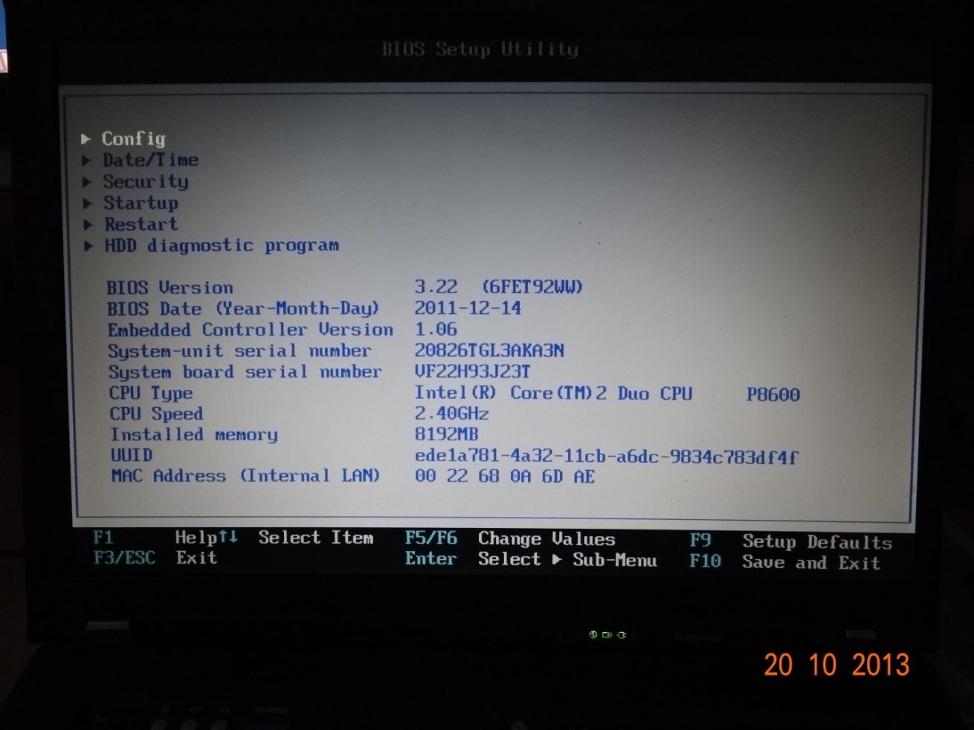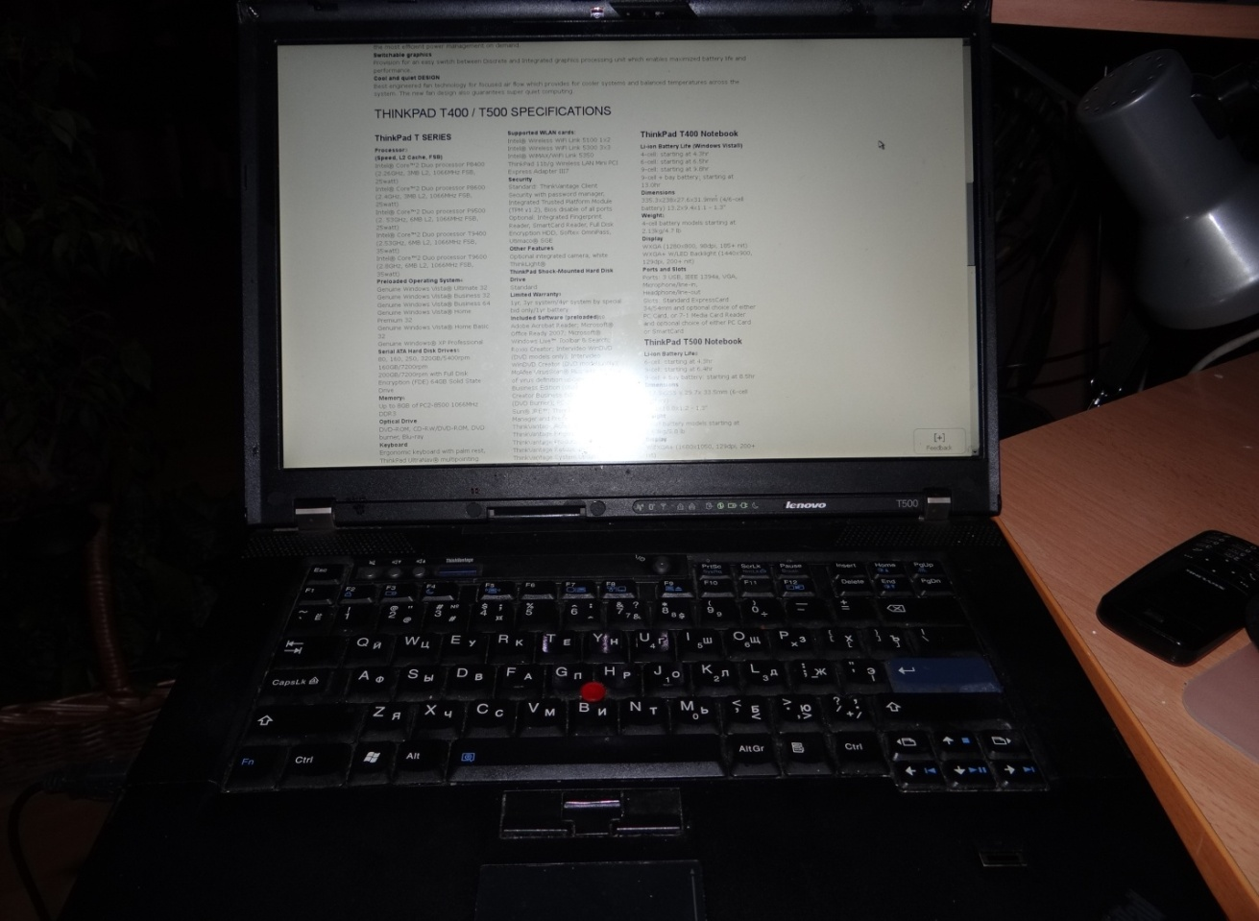

Дополнительные задания.

Возможности апгрейда ноутбука в целом ограничены; сейчас уже установлен максимальный объем оперативной памяти (8Gb), я могу предложить заменить гибридный HDD на SSD в качестве разумного варианта совершенствования моего компьютера.
Программа WinSCP: http://winscp.net/eng/download.php#download2

Последнее изменение: 31.10.2013

